致理科技大學創新設計學院
大智移雲跨領域實務專題 專題報告書格式規定

- 本院修讀「大智移跨領域實務專題」之同學，應於修讀第2學期完成專題製作，並於該學期期末專題發表會進行作品發表。
- 各組專題成果報告書，應具之正文內容如下（範例詳見附件）：
  - 中文摘要：不超過1頁為原則，其內容應包含研究重點、方法或程序、結果討論及結論。摘要最後，條列至少3個關鍵字。
  - 緒論：此部分陳述專題研究題材選定所考量之背景，題目選擇之動機、與研究目的（系統目的），此部分陳述專題欲達成之目標與系統預定提供之作用。抬頭的選用為二選一：專題內容為「研究導向」者抬頭可選用『研究目的』四字；專題內容如為「資訊系統實作導向」者抬頭可選用『系統目的』四字。
  - 研究方法（系統功能）：抬頭的選用為二選一：專題內容為「研究導向」者抬頭可選用『研究方法』四字；專題內容如為「資訊系統實作導向」者抬頭可選用『系統功能』四字。選用『研究方法』四字者應陳述研究進行之步驟與主要研究方法；選用『系統功能』四字者應敘述系統之需求與功能分析、介面與流程等相關事宜。
  - 研究（系統）特色與貢獻：抬頭的選用為二選一：專題內容為「研究導向」者抬頭可選用『研究特色與貢獻』七字；專題內容如為「資訊系統實作導向」者抬頭可選用『系統特色與貢獻』七字。分別陳述研究系統之主要特點，以及主要貢獻之所在，或者創新之處。
  - 系統使用對象（研究應用對象）：抬頭的選用為二選一：專題內容為「研究導向」者抬頭可選用『研究應用對象』五字，並敘述研究的對象或事物，或是研究成果的運用對象；專題內容如為「資訊系統實作導向」者抬頭可選用『系統使用對象』五字，並敘述系統開發的預定使用對象為何。
  - 系統發展環境：不論專題內容為「研究導向」或「資訊系統實作導向」，各組專題均應使用電腦系統，作為展示平台或開發研究工具，請分別就軟體、硬體等方面敘述。
  - 結論與未來發展：請依目前研究結果，給予結論及說明未來發展。
  - 參考文獻：專題內容為「研究導向」者應確實列出參考、引用之文獻；專題內容如為「資訊系統實作導向」者，應列出技術所引用的來源（例如某一演算法），或者相關技術手冊等。所引述的文獻，請依英文文獻與中文文獻區分開來條列之。
- 以上項目僅規定主要項目之格式，實質撰寫細節由專題小組與各組指導老師實際商討議定，如需再細分小項目或其他變化則由各組指導老師自行彈性決定。
專題文件格式說明

- 文件撰寫中文請使用標楷體，英文請使用Times New Roman字體。
- 文件內容依序為封面、專題成果審查簽名頁、授權書、摘要、目錄及正文。
- 請特別注意文件內容之排版(左右對齊）、行距、及不同內容之位移字數或定位點的設定。
- 章節編號是常犯的錯誤，請同學一定要注意。第一層為章、第二層為節、第三層為1.1.1(第一層第一節下的第一項)；以上三層格式禁止更動，目錄也只顯示到第三層為止。如有其他條列項目，請自行定義編號，但要注意自行定義編號的階層關係。如果在第一節先用到(1)再用到a.，在於其他章節都必須是依照如此的階層關係，且格式要完全一致。
- 使用註腳時，請在需要註腳的地方以上標方式標出註腳的中文字序號 1、2….， 若是在一個句子的末端加註腳，則註腳序號應緊接於標點之後。註腳內容應以較小字體（10pt）寫在同一頁的最下端。
- 如有圖片，請使用.jpg 或 .gif 之格式之圖檔。
- 其餘細項可參考本文件後續範例內容說明。

摘要
【摘要字樣：格式說明】
1.字型➔中文字型：標楷體；英文字型：Times New Roman；
字型大小：18pt；字型樣式：粗體
2.段落➔對齊方式：置中對齊；行距：多行；行高：3

摘要不超過1頁為原則，簡述專題內容應包含專題研究重點、方法或程序、結果討論及結論。
【摘要內文：格式說明】
1.字型➔中文字型：標楷體；英數字型：Times New Roman；
字型大小：12pt；字型樣式：標準
2.段落➔對齊方式：左右對齊;
與前段距離：0行；與後段距離：0.5行
指定方式：每段落第一行，位移點數：2字元，行距：1.5倍行高

關鍵字：至少3個關鍵字
【關鍵字：格式說明】
- 字型➔中文字型：標楷體；英數字型：Times New Roman；
字型大小：14pt；字型樣式：粗體
- 段落➔對齊方式：靠左對齊；行距：1.5倍行高
- 請提供3至5個關鍵字

【頁首／頁尾：格式說明】分兩部分說明：
1.【摘要】與【目錄】的頁碼：
位置：頁尾；對齊方式：置中對齊；首頁顯示頁碼：勾選。
格式：以數字Ⅰ,Ⅱ,Ⅲ…標示。
2.【專題正文】的頁碼：
位置：頁尾；對齊方式：置中對齊。
格式：數字格式：1,2,3；接續前一章節：勾選。
目錄
摘要 I
第一章 緒 論 1
第一節 研究動機 1
第二節 研究目的 1
1.2.1系統簡介 2
第二章 研究方法(系統功能) 4
第一節 研究步驟(系統需求) 4
2.1.1 第3階層說明1 4
2.1.2 第3階層說明2 4
第二節 研究方法(功能分析) 4

【目錄：格式說明】
使用功能表列【插入】下的【索引及目錄】，在【目錄】表單下：
- 顯示頁碼及頁碼靠右對齊：勾選。
- 定位點前置字元：.....樣式。
- 格式：取自範本。
- 顯示層次：4。
- 字型➔中文字型：標楷體；英數字型：Times New Roman；
字型大小：12pt；字型樣式：標準

圖目錄
圖一：孕育大智移雲創業人才孵化器示意圖 3

表目錄
表一：系統需求與完整定義 2

緒 論
【標題1：格式說明】
1.字型➔中文字型：標楷體；英文字型：Times New Roman；
字型大小：24pt；字型樣式：粗體
2.段落➔對齊方式：置中對齊; 指定方式：第一行;位元點數：0.1字元;
與前段距離：9pt；與前段距離：9pt；行距：多行；行高：3

此部分陳述專題研究題材選定所考量之背景，題目選擇之動機、與研究目的（系統目的），此部分陳述專題欲達成之目標與系統預定提供之作用。
【章/節內文：格式說明】
1.字型➔中文字型：標楷體；英數字型：Times New Roman；
字型大小：12pt；字型樣式：標準
2.段落➔對齊方式：左右對齊;
與前段距離：0行；與後段距離：0.5行
指定方式：每段落第一行，位移點數：2字元，行距：1.5倍行高
3.章節之間，請空格兩行。

研究動機
【標題2：格式說明】
1.字型➔中文字型：標楷體；英數字型：Times New Roman；
字型大小：20pt；字型樣式：粗體
2.段落➔對齊方式：置中對齊;行距：多行；行高：3

主要說明專題研究的緣起，及著手此研究的原由加以說明。

研究目的
抬頭的選用為二選一：專題內容為「研究導向」者抬頭可選用『研究目的』四字；專題內容如為「資訊系統實作導向」者抬頭可選用『系統目的』四字。

【表格：標題格式說明】
1.字型➔中文字型：標楷體；英數字型：Times New Roman；
字型大小：12pt；字型樣式：標準
2.段落➔對齊方式：置中對齊;行距：1.5倍行高
※ 表格標題置於表格上方 ※

- 需求與完整定義
需求名稱 | 完整定義

1.2.1系統簡介
【標題3：格式說明】
1.字型➔中文字型：標楷體；英數字型：Times New Roman；
字型大小：16pt；字型樣式：粗體
2.段落➔對齊方式：靠左對齊;行距：1.5倍行高

第3階層之標題名稱，由同學自行定義，同學可與指導老師商討議定。

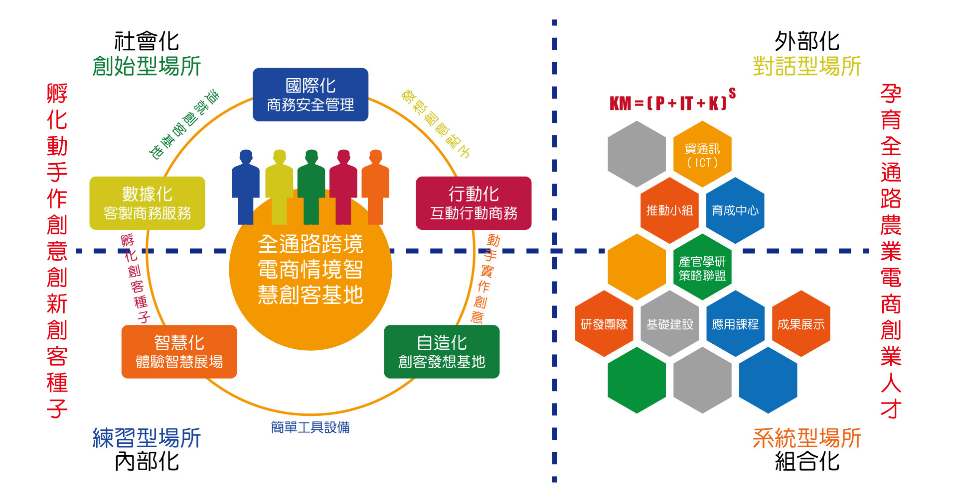
- 孕育大智移雲創業人才孵化器示意圖
【圖：標題格式說明】
1.字型➔中文字型：標楷體；英文字型：Times New Roman；
字型大小：12pt；字型樣式：標準
2.段落➔對齊方式：置中對齊;行距：1.5倍行高
※ 圖標題置於圖下方 ※

研究方法(系統功能)
本章節為於網際網路的快速成長，許多應用因此而產生如：電子付款、電子拍賣、電子投票與電子購物等。

研究步驟(系統需求)

2.1.1 第3階層說明1

2.1.2 第3階層說明2

研究方法(功能分析)
上述之文件章節範例為重要檢核點中同學所需交付之文件項目，章節內容請參考各時間點的報告格式。屬於論文研究或民調統計之研究專題則由指導老師規範之。

【版面設定：格式說明】
使用功能列表的【檔案】下的【版面設定】來設定上、下、左、右邊界：
1.邊界➔上：2.54cm；下：2.54cm；左；3.17cm；右：3.17cm；裝訂邊：0cm
2.與頁緣距離➔頁首：1.5cm；頁尾：1.75cm
3.套用於➔整份文件

